«УТВЕРЖДАЮ»
Директор МОУ СОШ № 6
____________ О.А.Чезлова
« ___ » июля 2013 г.

СОГЛАСОВАНО | СОГЛАСОВАНО
Главный государственный инспектор безопасности дорожного движения города Ярославля  ___________________А.К.Иереев | Директор департамента образования мэрии города Ярославля  ______________________ С.В.Терех

ПАСПОРТ
дорожной безопасности
муниципального общеобразовательного учреждения
средней общеобразовательной школы № 6 им. Подвойского
(МОУ СОШ № 6)

город Ярославль
2013 год

Общие сведения

Муниципального общеобразовательного учреждения средней общеобразовательной школы № 6 им. Подвойского (МОУ СОШ № 6)

Тип ОУ _________________________________________________________

Местонахождение ОУ: 150057, г. Ярославль, проезд Подвойского, д.11
Фактический адрес ОУ: 150057, г. Ярославль, проезд Подвойского, д.11

Руководители ОУ:
директор | Чезлова Ольга Анатольевна | 44-25-85
заместитель директора  по учебной работе | Лебедева Ольга Вячеславовна | 44-28-25
заместитель директора  по воспитательной работе | Воронова Анна Алексеевна | 44-28-25
ответственные сотрудники муниципального органа
управления образованием:
начальник отдела дополнительного образования  и воспитательной работы | Абрамова Елена Германовна | 40-51-19
ведущий специалист отдела дополнительного образования  и воспитательной работы | Сметанина Кристина Владимировна | 40-51-19
Ответственные от отдела
ГИБДД УМВД по Ярославской области
заместитель начальника ОГИБДД УМВД по городу Ярославлю | Сафонов Лев Юрьевич | 58-49-10
заместитель начальника отдела УГИБДД УМВД России по городу Ярославлю | Кузнецова Ирина Витальевна | 58-49-10
старший инспектор по пропаганде ОГИБДД УМВД России по городу Ярославлю | Артемова Елена Викторовна | 58-49-12
Ответственные педагоги
за мероприятия по профилактике детского травматизма
заместитель директора  по воспитательной работе | Воронова Анна Алексеевна | 44-28-25

Количество обучающихся - 400
Наличие уголка по БДД - имеется, фойе 1 этажа
(если имеется, указать место расположения)
Наличие класса по БДД - не имеется
(если имеется, указать место расположения)
Наличие автоплощадок по БДД - не имеется

Наличие автобуса в ОУ (школьного) или любого другого, предназначенного для перевозки обучающихся (воспитанников) - не имеется
(при наличии автобуса)
Время занятий в ОУ:
1-ая смена: 8:30 – 14:10
внеклассные занятия: 14:15 – 19:00

Телефоны оперативных служб:
Скорая помощь – 01
Пожарная охрана - 02
Полиция – 03
МЧС - 112

Приложения.
1. Схемы МОУ СОШ № 6:
1.1. План – схема района расположения МОУ СОШ № 6, пути движения транспортных средств и обучающихся;
1.2. План-схема организации дорожного движения в непосредственной близости от МОУ СОШ № 6 с размещением соответствующих технических средств, маршруты движения обучающихся и расположение парковочных мест;
1.3. План – схема путей движения транспортных средств к местам разгрузки/погрузки и рекомендуемых безопасных путей передвижения обучающихся по территории МОУ СОШ № 6.

2.Пояснительная записка к паспорту дорожной безопасности муниципального общеобразовательного учреждения.

Приложение 1
к паспорту дорожной безопасности МОУ СОШ № 6
1.1.План-схема района расположения МОУ СОШ № 6 , пути движения транспортных средств и обучающихся

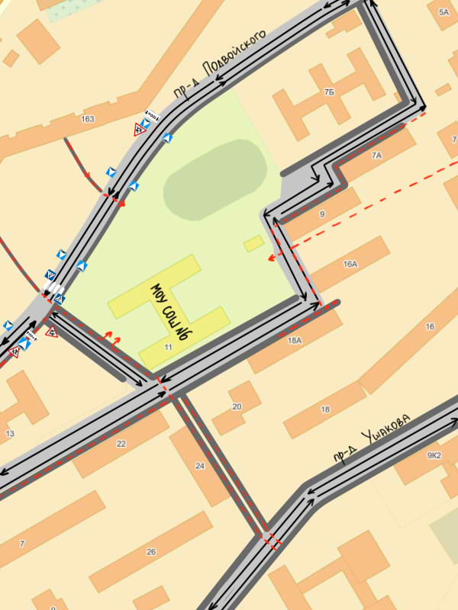

Направление движения транспортного потока

Направление движения детей и подростков к ОУ

Территория образовательного учреждения
Жилая застройка

Проезжая часть
Тротуар

1.2. План-схема организации дорожного движения в непосредственной близости от МОУ СОШ № 6 с размещением соответствующих технических средств, маршруты движения обучающихся и расположение парковочных мест.

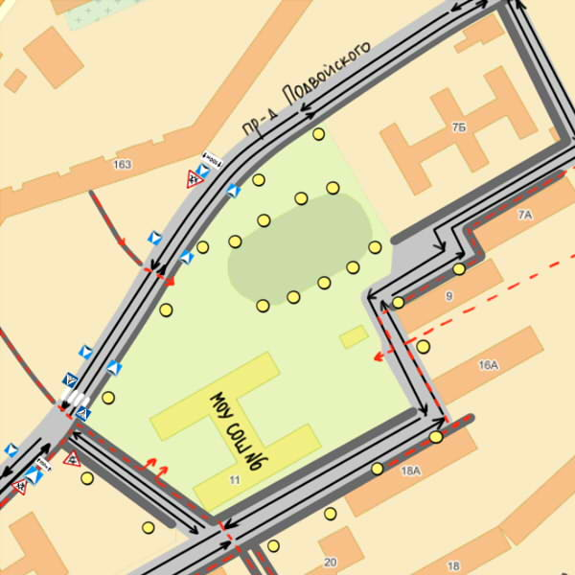

Направление движения транспортного потока

Территория образовательного учреждения
Направление движения детей и подростков к ОУ

Искусственная неровность
Искусственное освещение

1.3. План-схема движения транспортных средств к местам разгрузки/погрузки и рекомендуемые пути передвижения обучающихся по территории МОУ СОШ № 6.

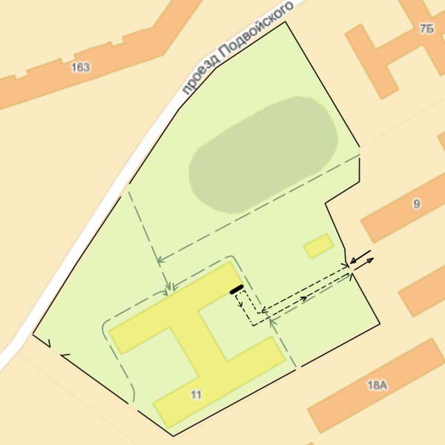

Въезд/выезд грузовых транспортных средств

Движение грузовых транспортных средств по территории образовательного учреждения
Движение детей и подростков по территории ОУ

Место разгрузки и погрузки

Приложение 2 к паспорту дорожной безопасности
муниципального общеобразовательного учреждения

Пояснительная записка к паспорту дорожной
безопасности муниципального общеобразовательного учреждения

1. Паспорт дорожной безопасности муниципального общеобразовательного учреждения (далее – Паспорт) предназначен для отображения информации о муниципальном общеобразовательном учреждении _________________________________________________________________
(наименование учреждения)
(далее – ОУ) с точки зрения обеспечения безопасности обучающихся на этапах их перемещения «дом – ОУ – дом», для использования педагогическим составом и сотрудниками Госавтоинспекции в работе по разъяснению безопасного передвижения и поведения обучающихся на улично-дорожной сети вблизи ОУ и на маршруте «ОУ – дом», для подготовки мероприятий по предупреждению детского дорожно-транспортного травматизма.
Паспорт ведется ответственным сотрудником муниципального общеобразовательного учреждения совместно с сотрудниками отдела ГИБДД УМВД по Ярославской области, которые оказывают помощь в разработке Паспорта, а также при внесении необходимых изменений в отдельные разделы Паспорта (схемы, перечни мероприятий по предупреждению ДТП с участием обучающихся). Сотрудники отдела ГИБДД УМВД по Ярославской области в рамках консультаций предоставляют общеобразовательным учреждениям предварительно проработанную (с обозначением пешеходных переходов, дорожных знаков и др.) план-схему района расположения ОУ. Полученная схема дорабатывается, обозначаются пути движения транспортных средств и обучающихся в/из образовательного учреждения, и переноситься в Паспорт ответственными сотрудниками общеобразовательных учреждений.
Оригинал Паспорта хранится в ОУ, копия - в контрольно-наблюдательном деле в подразделении ГИБДД УМВД по Ярославской области.

